Методические указания

к лабораторной работе

по дисциплине «Базы данных»

**«Установка сервера и клиента PostgreSQL»**

ВятГУ, 2019

Оглавление

1. Введение 2

2. Цели и задачи лабораторной работы 3

3. Установка сервера PostgreSQL 3

3.1. Установка на OC Windows 3

3.2. Установка на OC Linux 9

3.3. Управление сервером PostgreSQL 11

4. Установка и работа с клиентом 12

4.1. Работа с psql 12

4.2. Работа с pgAdmin 3 14

4.3. Работа с pgAdmin 4 19

4.4. Работа с DataGrip 20

5. Регистрация сервера 25

6. Дополнительный раздел 27

6.1. Установка VM VirtualBox 27

6.2. Установка Windows 7 32bit 30

6.3. Установка Linux 36

1. Введение

В рамках курса лабораторных работ по дисциплине «Базы данных» будут рассмотрены основы работы со свободной объектно-реляционной СУБД PostgreSQL.

Для чего нужны базы данных?

Компьютеры были созданы для решения вычислительных задач, однако со временем они все чаще стали использоваться для построения систем обработки документов, а точнее, содержащейся в них информации. Такие системы обычно называют информационными, они требуют создания в памяти ЭВМ динамически обновляемой модели внешнего мира с использованием единого хранилища - базы данных.

Словосочетание "динамически обновляемая" означает, что соответствие базы данных текущему состоянию предметной области обеспечивается не периодически, а в режиме реального времени. При этом одни и те же данные могут быть по-разному представлены в соответствии с потребностями различных групп пользователей.

Отличительной чертой баз данных следует считать то, что данные хранятся совместно с их описанием, а в прикладных программах описание данных не содержится. Независимые от программ пользователя данные обычно называются метаданными. В ряде современных систем метаданные, содержащие также информацию о пользователях, форматы отображения, статистику обращения к данным и др. сведения, хранятся в словаре базы данных.

Таким образом, система управления базой данных (СУБД) - важнейший компонент информационной системы. Для создания и управления информационной системой СУБД необходима в той же степени, как для разработки программы на алгоритмическом языке необходим транслятор.

Что такое PostgreSQL?

PostgreSQL — это объектно-реляционная система управления базами данных (ОРСУБД, ORDBMS), основанная на POSTGRES, Version 4.2 — программе, разработанной на факультете компьютерных наук Калифорнийского университета в Беркли. В POSTGRES появилось множество новшеств, которые были реализованы в некоторых коммерческих СУБД гораздо позднее[1]. Более подробно о создании и использовании PostgreSQL можно прочесть на официальном сайте PostgreSQL[1] и документации к PostgreSQL[2].

Курс состоит из четырёх лабораторных работ, при выполнении которых можно изучить основы DML и DDL запросов в PostgreSQL, основы встроенного в PostgreSQL процедурного языка PL/pgSQL и базовые способы связи приложения на языке программирована Java с базой данных под управлением PostgreSQL.

1. Цели и задачи лабораторной работы

Цель данной лабораторной работы – установить и настроить систему PostgreSQL для дальнейшего изучения систем управления базами данных и успешного выполнения лабораторных работ по дисциплине «Базы данных».

Задачи:

* установить сервер PostgreSQL
* установить клиент для работы с PostgreSQL
* подключиться к серверу PostgreSQL
* ознакомиться с основными функциями управления сервером PostgreSQL

Результатом выполнения лабораторной работы будет являться установленная и готовая к работе система управления базами данных PostgreSQL.

1. Установка сервера PostgreSQL

Установку PostgreSQL можно осуществлять как на основную операционную систему, так и на гостевую ОС. Установка СУБД на основную и гостевую ОС не отличается, в каждом способе есть свои плюсы и минусы, поэтому выбор остается за вами. Чтобы установить PostgreSQL на гостевую ОС потребуется программа, позволяющая виртуально запустить другую операционную систему, в пособии предлагается использовать Oracle VM VirtualBox. Инструкцию по установке VM VirtualBox можно посмотреть в разделе 4 – Установка VM VirtualBox.

* 1. Установка на OC Windows

Перед установкой PostgreSQL на Windows необходимо скачать нужный дистрибутив на сайте PostgreSQL[3]. Запустить установщик и следовать указаниям мастера установки (параметры оставлять по умолчанию). Ниже приведены скриншоты установки PostgreSQL.

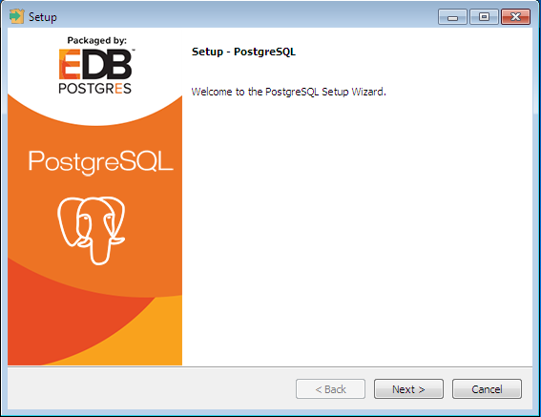

1. Установка PostgreSQL. Запуск инсталлятора.

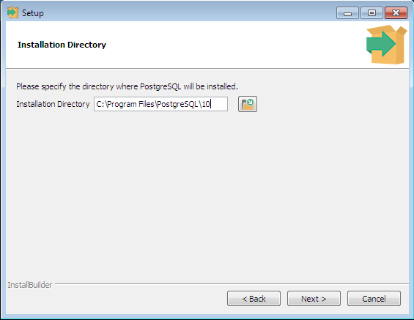

1. Установка PostgreSQL. Выбор директории

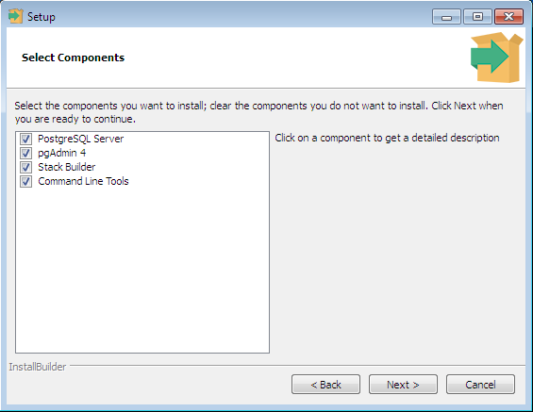

1. Установка PostgreSQL. Выбрать необходимые компоненты (оставить по умолчанию)

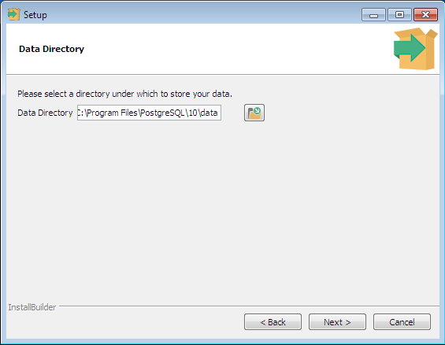

1. Установка PostgreSQL. Указать место хранения данных

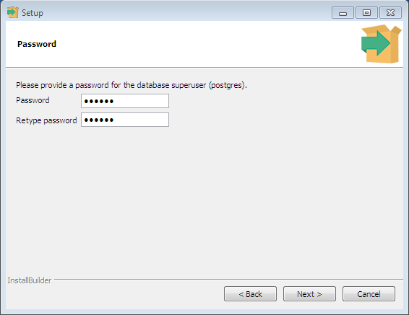

1. Установка PostgreSQL. Указать пароль

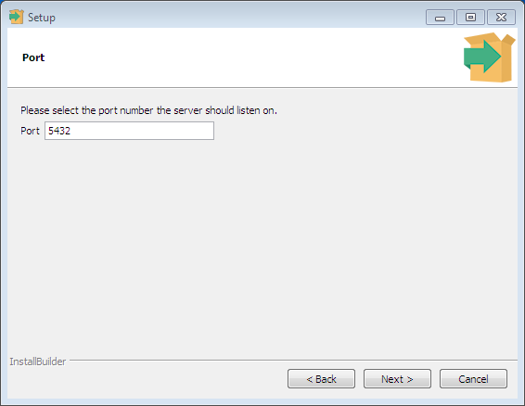

1. Установка PostgreSQL. Указать порт (оставить по умолчанию)

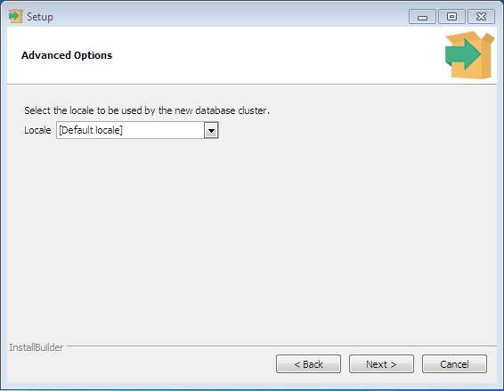

1. Установка PostgreSQL. Выбрать локальное расположение сервера

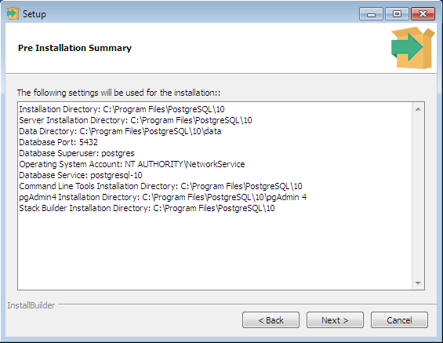

1. Установка PostgreSQL. Все выбранные настройки

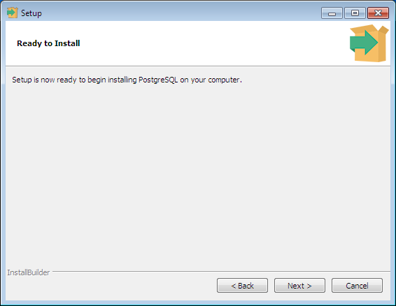

1. Установка PostgreSQL. Подтверждение установки

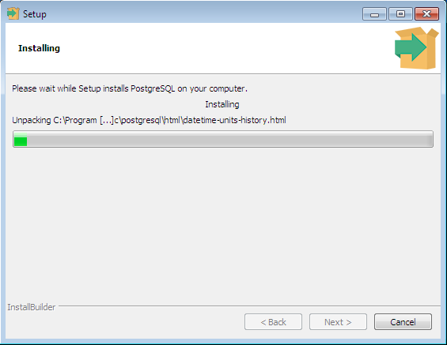

1. Установка PostgreSQL

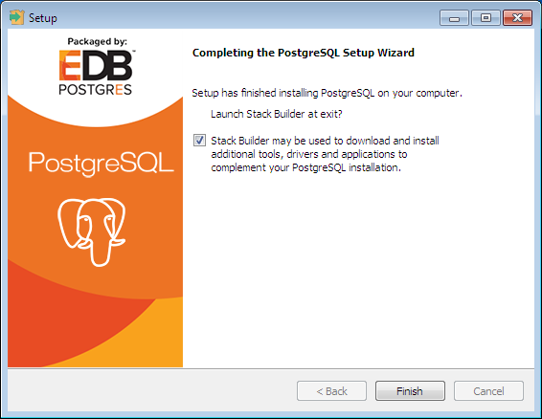

1. Завершение установки
   1. Установка на OC Linux

Пакет PostgreSQL можно не скачивать с официального сайта, а загрузить из официального репозитория Ubuntu с помощью стандартного менеджера пакетов.

Сначала нужно обновить индекс пакетов системы, а затем можно загрузить пакеты PostgreSQL и contrib (он предоставляет дополнительные утилиты):

* sudo apt update
* sudo apt install postgresql postgresql-contrib

На этом установка PostgreSQL будет завершена. Ниже представлены скриншоты установки PostgreSQL на OC Linux Ubuntu.

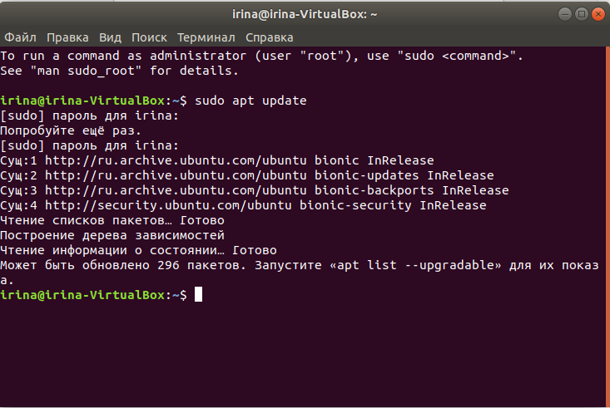

1. Установка PostgreSQL. Команда «sudo apt update»

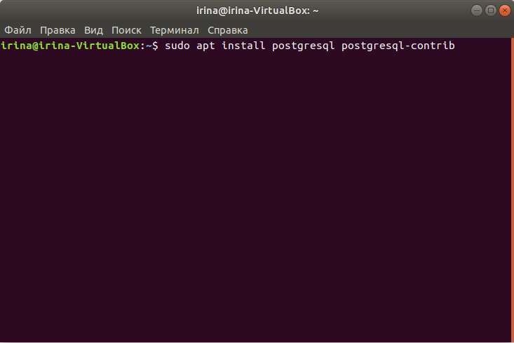

1. Установка PostgreSQL. Команда «sudo apt install postgresql postgresql-contrib»
   1. Управление сервером PostgreSQL

Для управления сервером PostgreSQL необходимы следующие команды для консоли:

* pg_ctl -D “путь к папке data” start (запустить сервер)
* pg_ctl -D “путь к папке data” stop (остановить сервер)
* pg_ctl -D “путь к папке data” status (узнать состояние сервера запущен/не запущен)
* pg_ctl -D “путь к папке data” restart (перезапустить сервер)

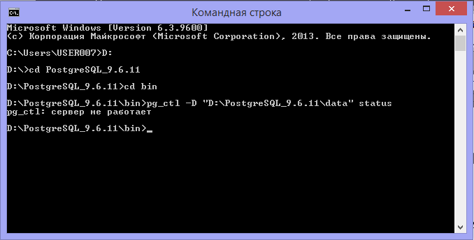

1. Пример использования команды

Так же в ОС Windows можно управлять сервером посредством служб Windows.

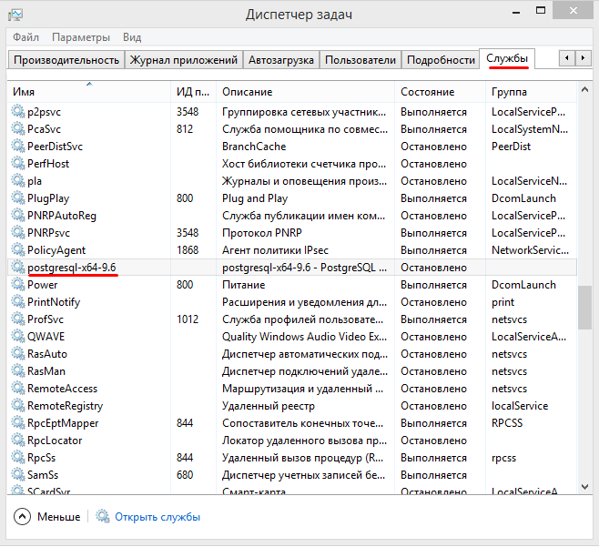

1. Управление сервером с помощью служб Windows
2. Установка и работа с клиентом
   1. Работа с psql

psql – это консольный клиент, позволяющий взаимодействовать с сервером PostgreSQL. Клиент устанавливается вместе с основным установочным пакетом PostgreSQL (если данные настройки не были сняты при установке).

Плюсы использования psql:

* имеет расширенный синтаксис команд, что удобно при построении обновлений для БД, скриптов создания БД;
* по умолчанию доступен на большинстве серверов PostgreSQL.

Минусы:

* необходимость использования командной строки;
* отсутствие автодополнения (по крайней мере, в версии для Windows);
* проблемы с кодировкой в консоли под Windows;
* скудные возможности для администрирования и разработки

Найти psql можно в папке, где хранится PostgreSQL, в каталоге \bin, или через Пуск в папке с установленным сервером.

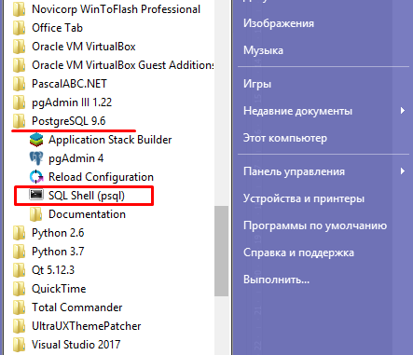

1. Расположение консольного клиента psql

После запуска psql предложит ввести название сервера, базы данных, порта и пользователя. Эти пункты можно пропустить, нажав Enter, так как для них будут использоваться значения по умолчанию (для сервера - localhost, для базы данных - postgres, для порта – 5432, в качестве пользователя - суперпользователь postres). Далее надо будет ввести пароль для пользователя (по умолчанию пользователя postgres):

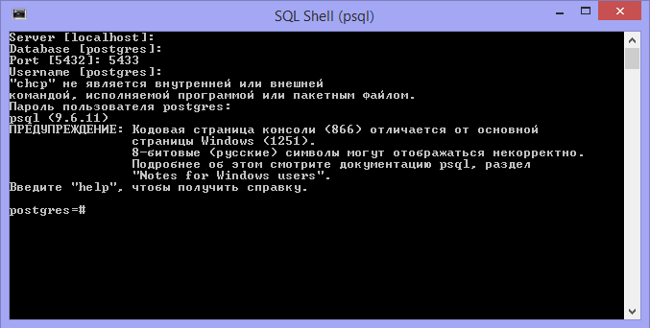

1. Запуск клиента psql

Если на этапе установки были изменены значения по умолчанию, например, номер порта, то его следует прописывать в соответствующей строке при запуске клиента psql. В консольном приложении при вводе пароля символы не отображаются, эта строка остается визуально пустой.

Для работы с psql в OC Linux Ubuntu необходимо переключиться на сессию пользователя postgres, для этого надо ввести команду:

* sudo -i -u postgres

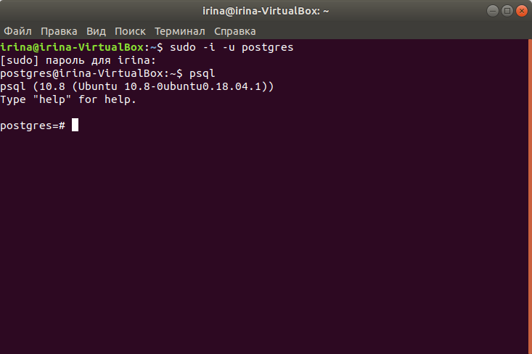

1. Работа с psql в OC Linux Ubuntu
   1. Работа с pgAdmin 3

pgAdmin 3 – оконный клиент для взаимодействия с сервером PostgreSQL. Не входит в основной установочный пакет дистрибутива PostgreSQL, так как уже не поддерживается. Тем не менее, его можно скачать с официального сайта[4] и самостоятельно установить.

Чтобы установить pgAdmin 3 на на Linux Ubuntu, необходимо выполнить команду

* sudo apt-get install pgadmin3

Скриншоты установки pgAdmin 3 на OC Windows представлены ниже.

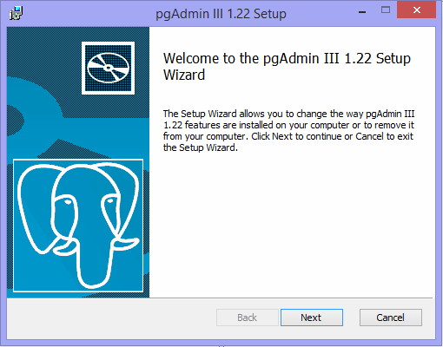

1. Запуск инсталлятора pgAdmin 3

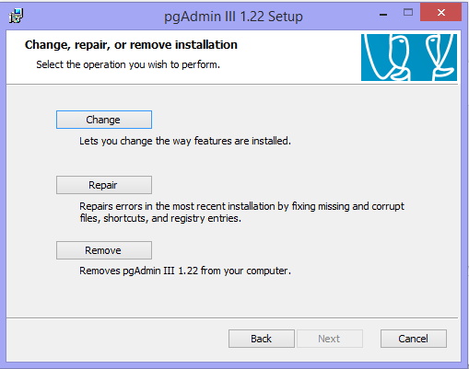

1. Выбор необходимого типа установки (для начальной установки – Change)

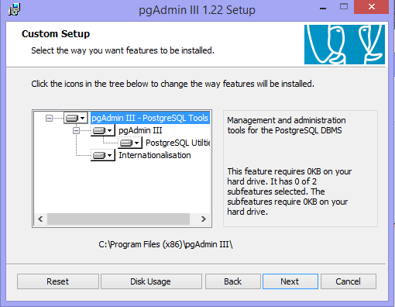

1. Определение директории для pgAdmin 3

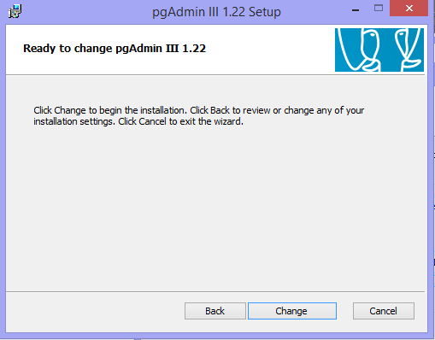

1. Установка pgAdmin 3

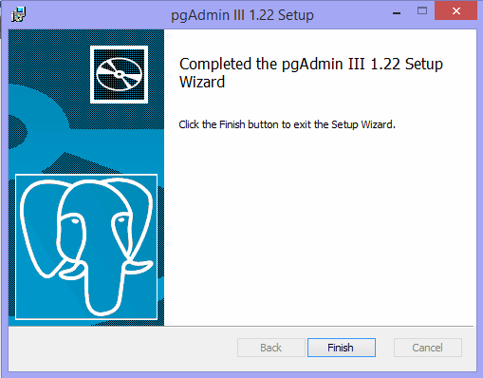

1. Завершение установки pgAdmin 3

Чтобы запустить pgAdmin 3, необходимо найти pgadmin3.exe в папке, указанной при установке, либо найти через Пуск. Выбрать необходимый сервер PostgreSQL и подключиться. При подключении используется пароль, который был введен при установке сервера PostgreSQL.

Преимущества:

* наиболее крупный и развитый клиент PostgreSQL;
* прост в использовании;
* богатые возможности для администрирования и разработки;

Недостатки:

* некоторые функции реализованы неудобно (например, редактирование таблиц);
* иногда может зависнуть или «упасть»;
* автодополнение работает не на лету (для подсказок автодополнения нужно нажать Crtl+Пробел).

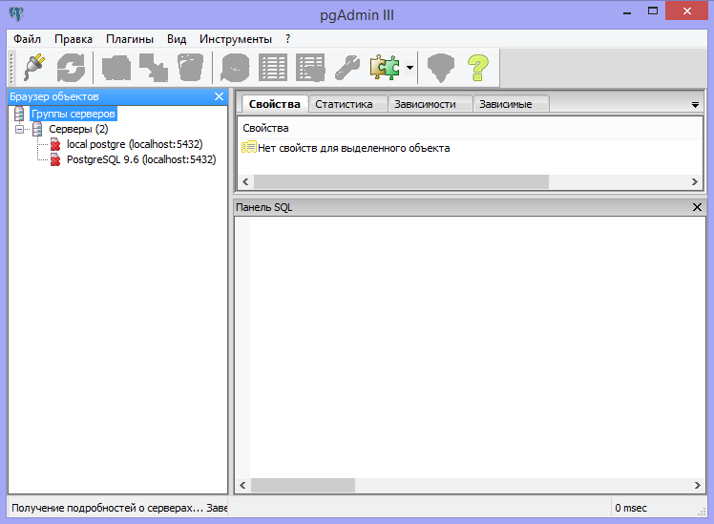

1. Запуск pgAdmin 3

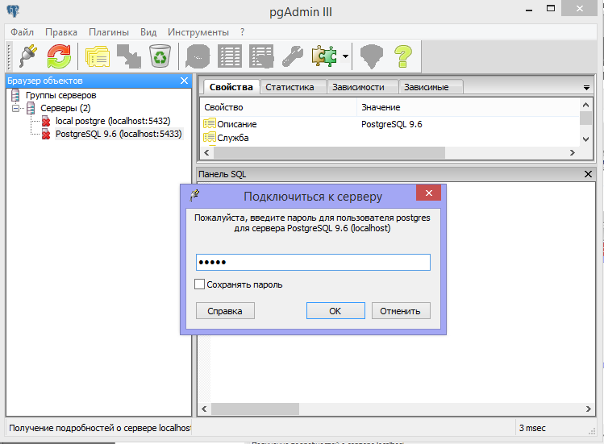

1. Подключение к серверу

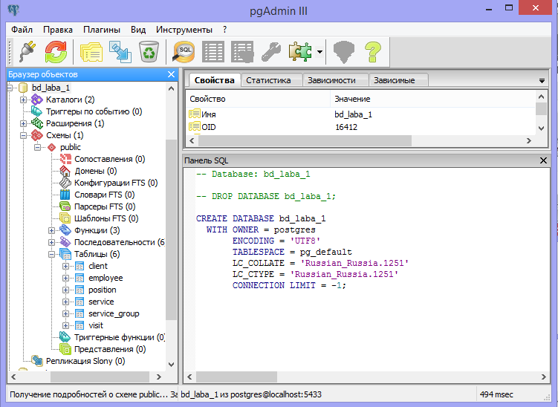

1. Работа с PostgreSQL с помощью pgAdmin 3
   1. Работа с pgAdmin 4

pgAdmin 4 – оконное веб-приложение для работы с PostgreSQL. Входит в основной пакет установки PostgreSQL (если настройки не были изменены). Имеет похожий интерфейс с pgAdmin 3. Найти exe-файл можно так же как и psql – в папке \bin или через Пуск.

Подключение к PostgreSQL осуществляется аналогично pgAdmin 3.

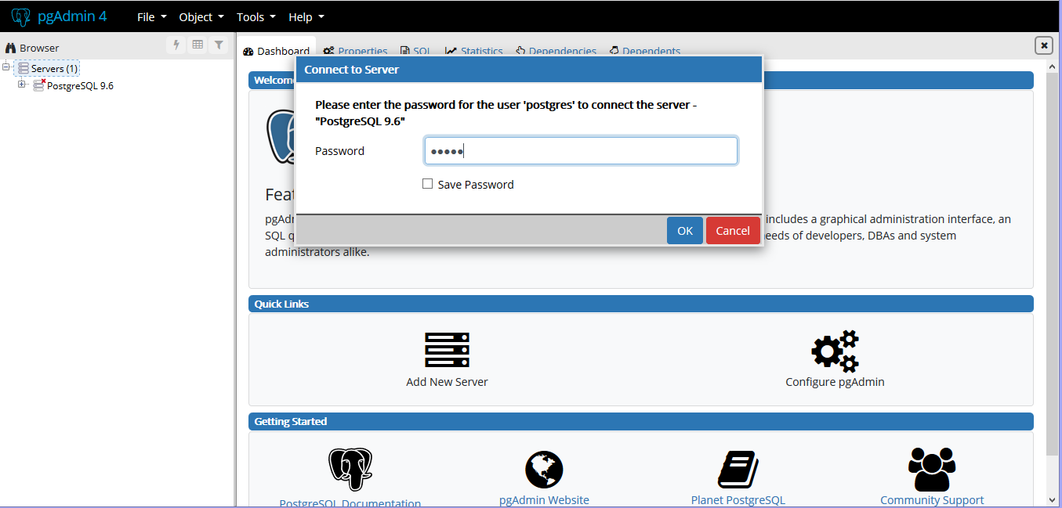

1. Запуск pgAdmin 4 и ввод пароля

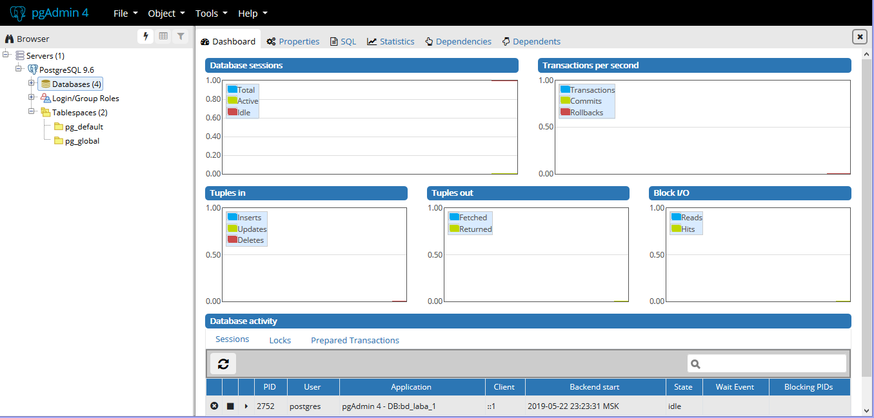

1. Работа с pgAdmin 4

Чтобы работать с pgAdmin 4 в Linux Ubuntu, необходимо установить pgAdmin 4 с помощью следующих команд:

* sudo sh -c 'echo "deb http://apt.postgresql.org/pub/repos/apt/ $(lsb_release -cs)-pgdg main" >> /etc/apt/sources.list.d/pgdg.list'
* sudo apt install wget ca-certificates
* wget --quiet -O - https://www.postgresql.org/media/keys/ACCC4CF8.asc | sudo apt-key add
* sudo apt update
* sudo apt install pgadmin4

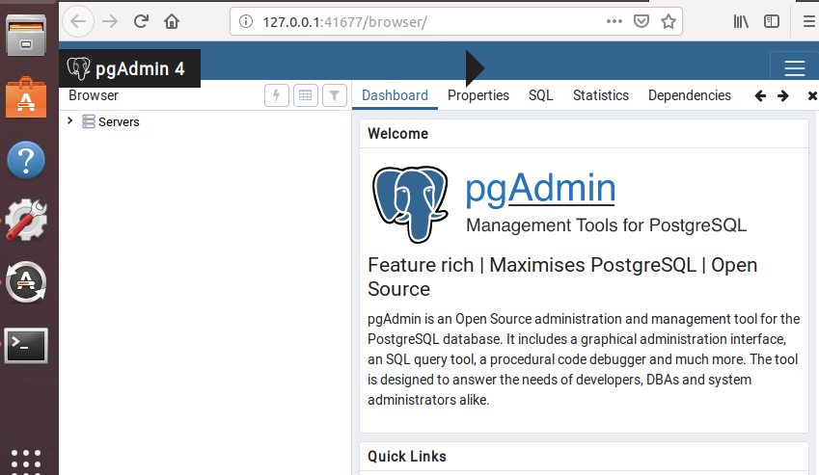

1. Установка pgAdmin 4 на Linux Ubuntu
   1. Работа с DataGrip

DataGrip — коммерческая кросс-платформенная IDE для работы с [MySQL](http://cyclowiki.org/w/index.php?title=MySQL&action=edit&redlink=1), [PostgreSQL](http://cyclowiki.org/w/index.php?title=PostgreSQL&action=edit&redlink=1), [Oracle](http://cyclowiki.org/w/index.php?title=Oracle_Database&action=edit&redlink=1), [SQL Server](http://cyclowiki.org/w/index.php?title=SQL_Server_2000&action=edit&redlink=1), [Sybase](http://cyclowiki.org/w/index.php?title=Sybase&action=edit&redlink=1), [DB2](http://cyclowiki.org/w/index.php?title=DB2&action=edit&redlink=1), [SQLite](http://cyclowiki.org/w/index.php?title=SQLite&action=edit&redlink=1), [HyperSQL](http://cyclowiki.org/w/index.php?title=HSQLDB&action=edit&redlink=1), [Apache Derby](http://cyclowiki.org/w/index.php?title=Apache_Derby&action=edit&redlink=1) и [H2](http://cyclowiki.org/w/index.php?title=H2&action=edit&redlink=1). Разрабатывается компанией [JetBrains](http://cyclowiki.org/w/index.php?title=JetBrains&action=edit&redlink=1). DataGrip предоставляет инструменты для работы с объектами [базы данных](http://cyclowiki.org/w/index.php?title=%D0%91%D0%B0%D0%B7%D0%B0_%D0%B4%D0%B0%D0%BD%D0%BD%D1%8B%D1%85&action=edit&redlink=1). При создании или изменении таблицы, добавлении или изменении колонки, индекса, ключа в уже существующие при этом генеруется соответствующий скрипт его можно сразу выполнить в базе, а можно скопировать сгенерированный [DDL-запрос](http://cyclowiki.org/w/index.php?title=DDL&action=edit&redlink=1)в редактор и работать уже непосредственно с кодом. DataGrip поддерживает [автодополнение](http://cyclowiki.org/w/index.php?title=%D0%90%D0%B2%D1%82%D0%BE%D0%B4%D0%BE%D0%BF%D0%BE%D0%BB%D0%BD%D0%B5%D0%BD%D0%B8%D0%B5&action=edit&redlink=1) кода, шаблоны для однотипного кода, поиск по коду и переименование, фильтр данных и навигация по данным, работа с запросами, текстовый редактор, интеграция с [системами контроля версий](http://cyclowiki.org/w/index.php?title=%D0%A1%D0%B8%D1%81%D1%82%D0%B5%D0%BC%D0%B0_%D1%83%D0%BF%D1%80%D0%B0%D0%B2%D0%BB%D0%B5%D0%BD%D0%B8%D1%8F_%D0%B2%D0%B5%D1%80%D1%81%D0%B8%D1%8F%D0%BC%D0%B8&action=edit&redlink=1) ([Git](http://cyclowiki.org/w/index.php?title=Git&action=edit&redlink=1" \o "Git (страница не существует)), [Subversion](http://cyclowiki.org/w/index.php?title=Subversion&action=edit&redlink=1) и др.)[2].

Для установки DataGrip необходимо скачать инсталлятор[5]. Запустить установщик и действовать указаниям мастера. Скриншоты установки приведены ниже.

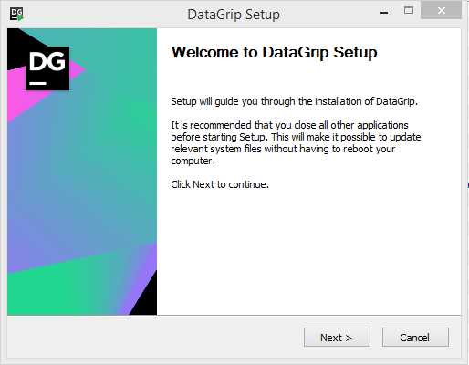

1. Запуск инсталлятора DataGrip

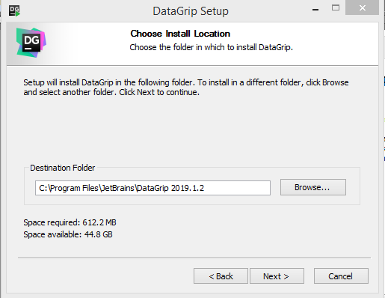

1. Выбор директории

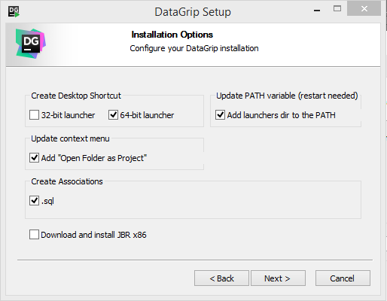

1. Определение необходимых конфигураций

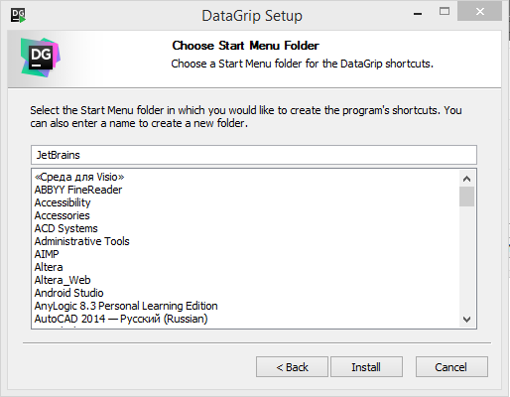

1. Выбор папки для хранения файлов DataGrip

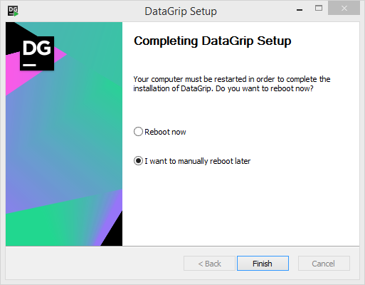

1. Завершение установки DataGrip

При первом запуске DataGrip попросит указать тип используемой СУБД. Для подключения к PostgreSQL необходимо будет указать соответствующие настройки и ввести пароль.

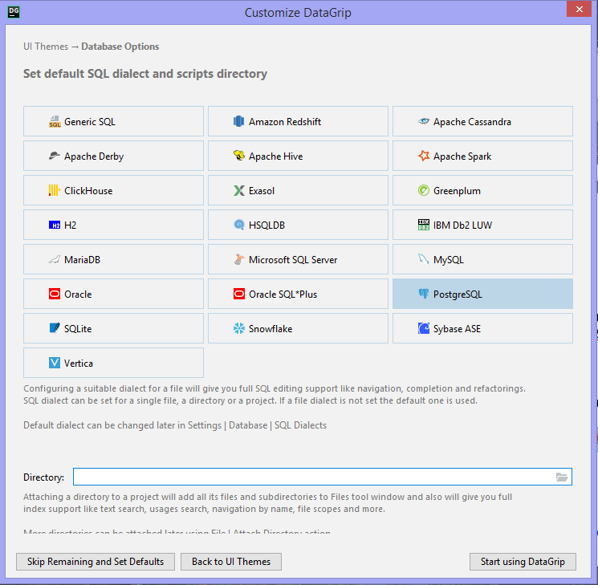

1. Выбор используемой СУБД

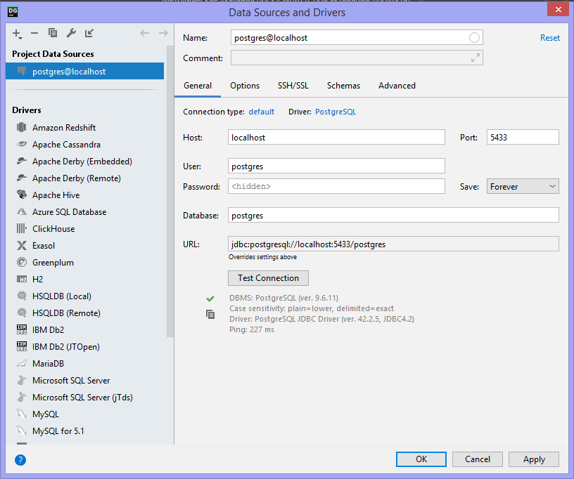

1. Ввод необходимых параметров для подключения к СУБД

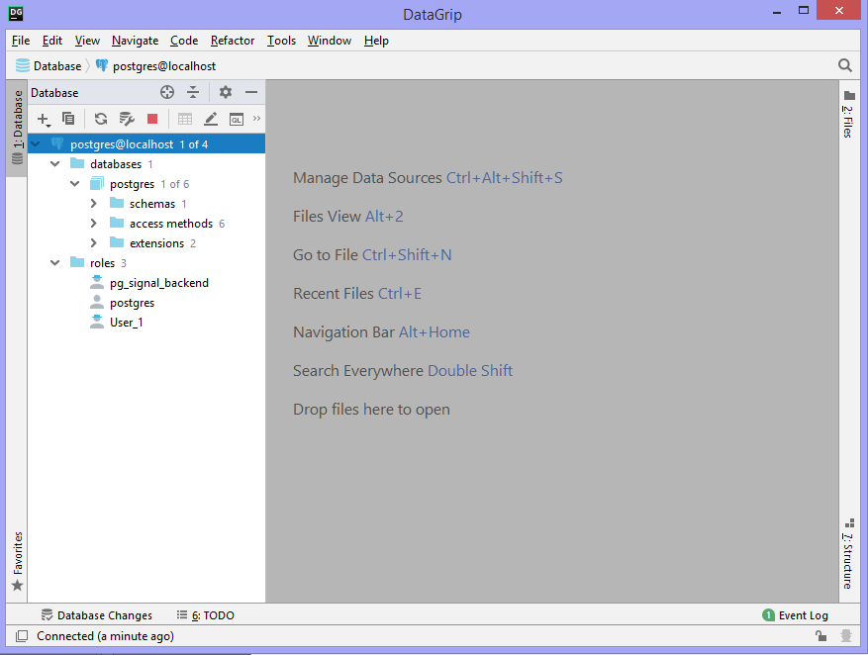

1. Использование СУБД
2. Регистрация сервера

Перед началом работы с СУБД PostgreSQL необходимо зарегистрировать сервер и установить уму соответствующие параметры, такие как - имя сервера, порт, адрес сети (в нашем случает выбирать localhost), пароль.

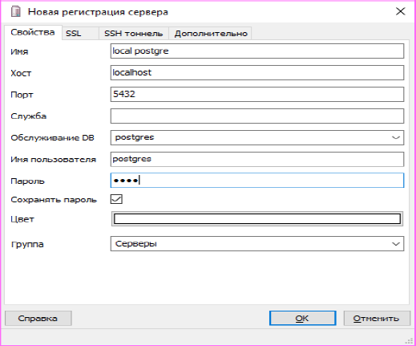

1. Пример регистрации сервера с помощью pgAdmin 3

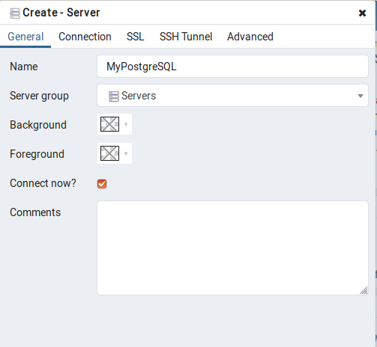

1. Пример регистрации сервера с помощью pgAdmin 4

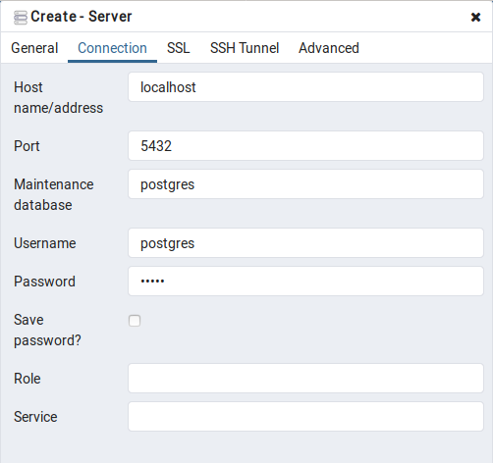

1. Пример регистрации сервера с помощью pgAdmin 4
2. Дополнительный раздел
   1. Установка VM VirtualBox

VirtualBox (Oracle VM VirtualBox) — программный продукт [виртуализации](https://ru.wikipedia.org/wiki/%D0%92%D0%B8%D1%80%D1%82%D1%83%D0%B0%D0%BB%D0%B8%D0%B7%D0%B0%D1%86%D0%B8%D1%8F) для [операционных систем](https://ru.wikipedia.org/wiki/%D0%9E%D0%BF%D0%B5%D1%80%D0%B0%D1%86%D0%B8%D0%BE%D0%BD%D0%BD%D0%B0%D1%8F_%D1%81%D0%B8%D1%81%D1%82%D0%B5%D0%BC%D0%B0): [Linux](https://ru.wikipedia.org/wiki/Linux), [FreeBSD](https://ru.wikipedia.org/wiki/FreeBSD), [macOS](https://ru.wikipedia.org/wiki/MacOS), [Solaris](https://ru.wikipedia.org/wiki/Solaris)/[OpenSolaris](https://ru.wikipedia.org/wiki/OpenSolaris" \o "OpenSolaris), [ReactOS](https://ru.wikipedia.org/wiki/ReactOS), [DOS](https://ru.wikipedia.org/wiki/DOS) и других[3].

Перед установкой необходимо перейти на сайт VirtualBox[6] и скачать необходимую версию для вашей ЭВМ. Далее следует запустить установщик и следовать указанием мастера (настройки оставлять по умолчанию).

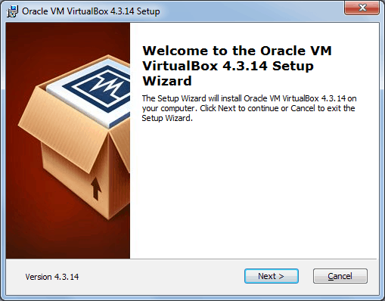

1. Установка VM VirtualBox. Запуск инсталлятора.

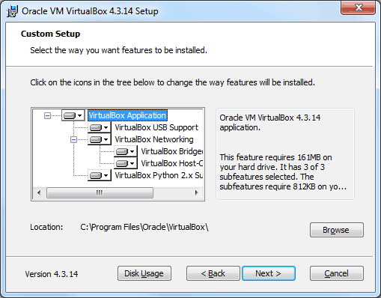

1. Установка VM VirtualBox. Задание настроек (оставить по умолчанию).

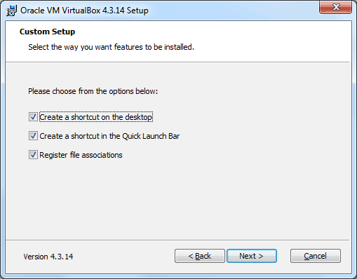

1. Установка VM VirtualBox. Задание настроек (оставить по умолчанию).

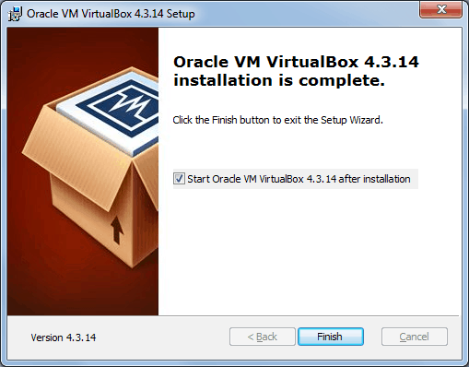

1. Установка VM VirtualBox. Завершение установки.

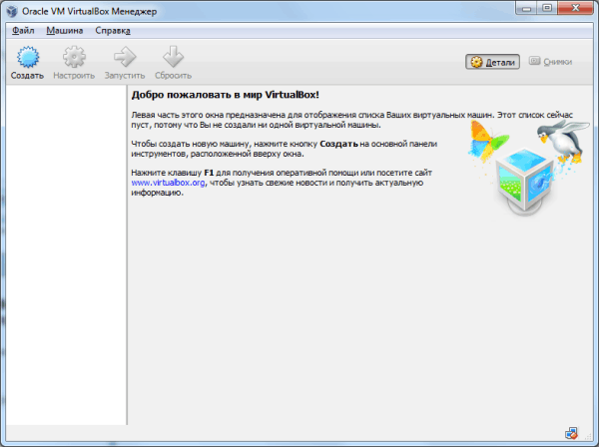

1. Установка завершена. VirtualBox Менеджер.
   1. Установка Windows 7 32bit

Для установки на VM VirtualBox операционной системы Windows надо скачать образ ОС с расширением .iso, необходимой для вас версии Windows. В пособии будет рассматриваться версия Windows 7 - 32bit.

Этапы установки:

* Открываем VM VirtualBox и нажимаем кнопку «Создать».
* В открывшемся окне выбрать все необходимые настройки и параметры системы.
* В настройках указать образ оптического диска для системы.
* Запустить виртуальную машину и дождаться полной установки системы.

Ниже приведены скриншоты этапов установки Windows 7 32bit.

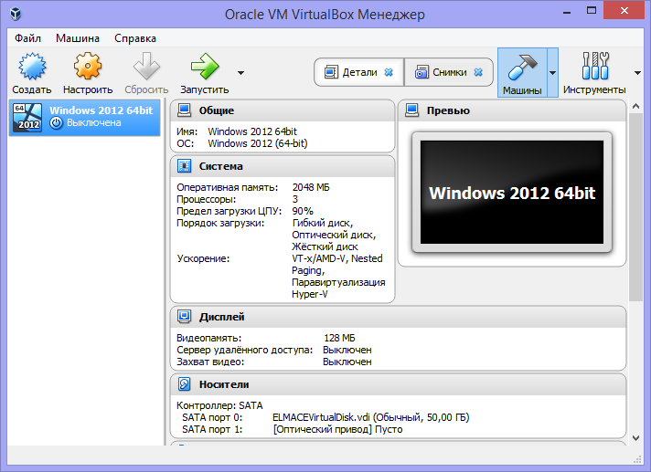

1. Установка Windows 7 32bit. Нажать кнопку «Создать»

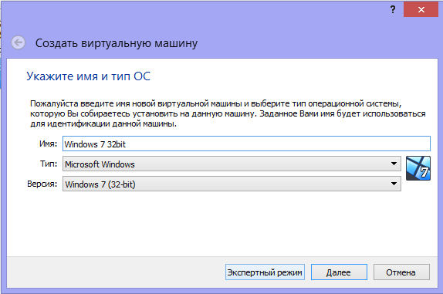

1. Установка Windows 7 32bit. Указать имя вашей ОС

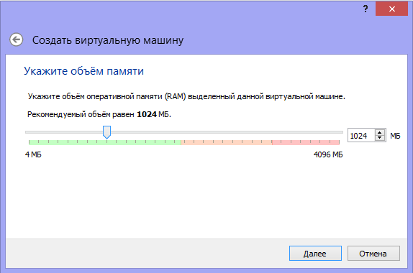

1. Установка Windows 7 32bit. Указать объем памяти (поставить рекомендуемый)

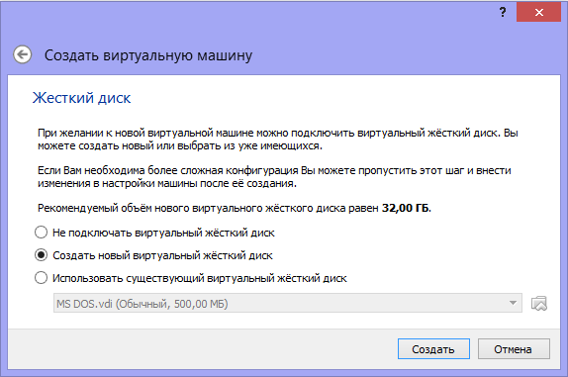

1. Установка Windows 7 32bit. Создать новый виртуальный жесткий диск

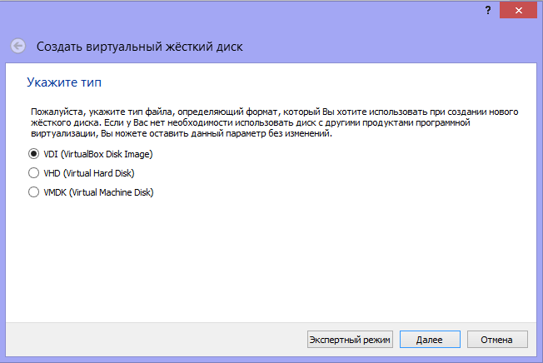

1. Установка Windows 7 32bit. Выбрать тип жесткого диска

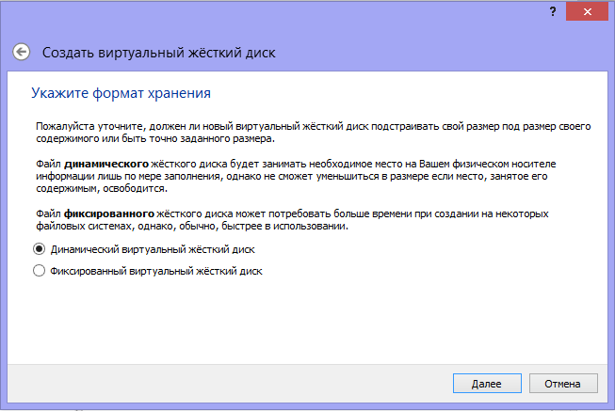

1. Установка Windows 7 32bit. Выбрать формат хранения

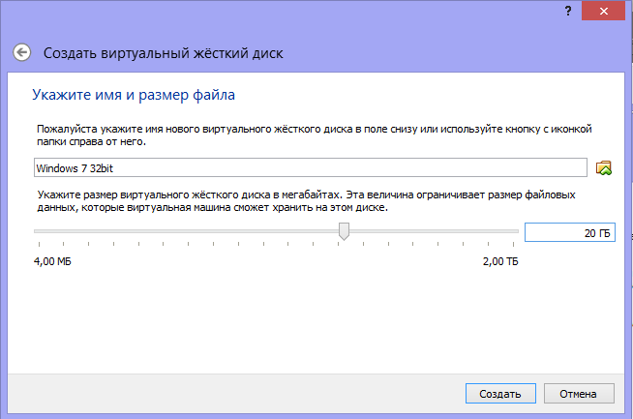

1. Установка Windows 7 32bit. Задать размер виртуального жесткого диска

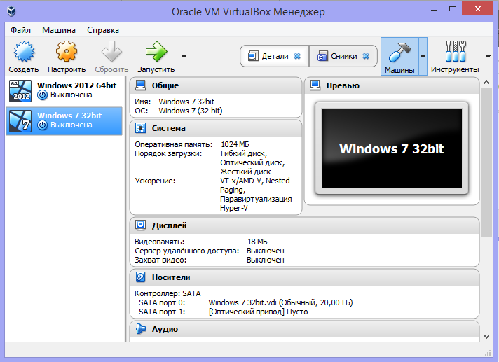

1. Установка Windows 7 32bit. В списке виртуальных ОС появиться, созданная вами ОС. Выбрать в списке вашу ОС и нажать на кнопку «Настроить»

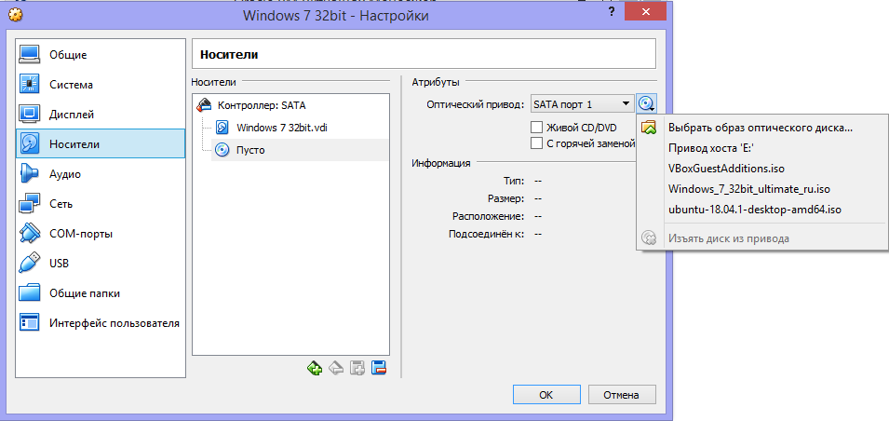

1. Установка Windows 7 32bit. В вкладке «Носители» выбрать контроллер «Пусто», в поле оптический привод указать путь к образу оптического диска с расширением .iso

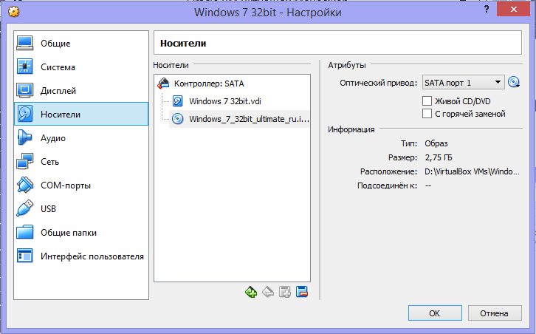

1. Установка Windows 7 32bit. После выбора оптического диска нажать «Ok», и нажать на кнопку «Запустить» в менеджере VirtualBox

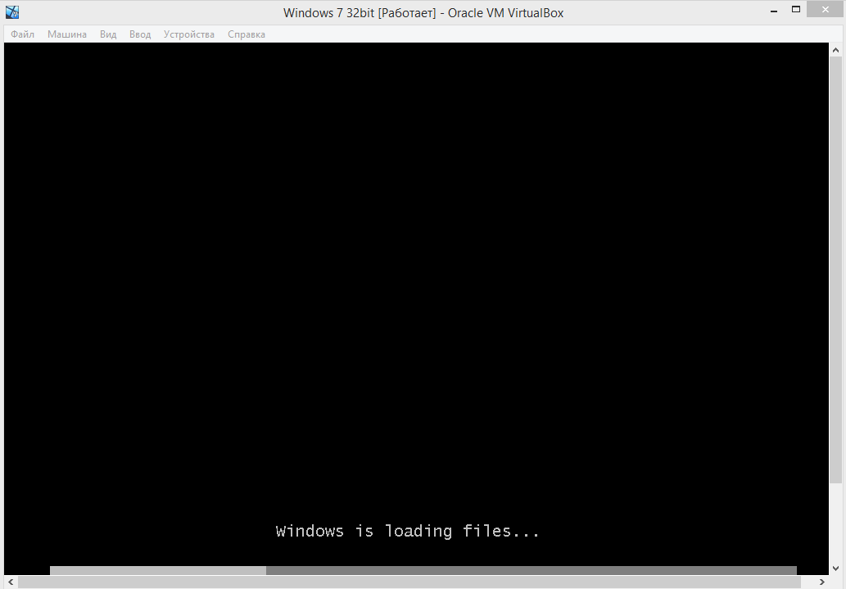

1. Установка Windows 7 32bit. Далее начнется стандартная установка Windows. Следуйте указаниям мастера

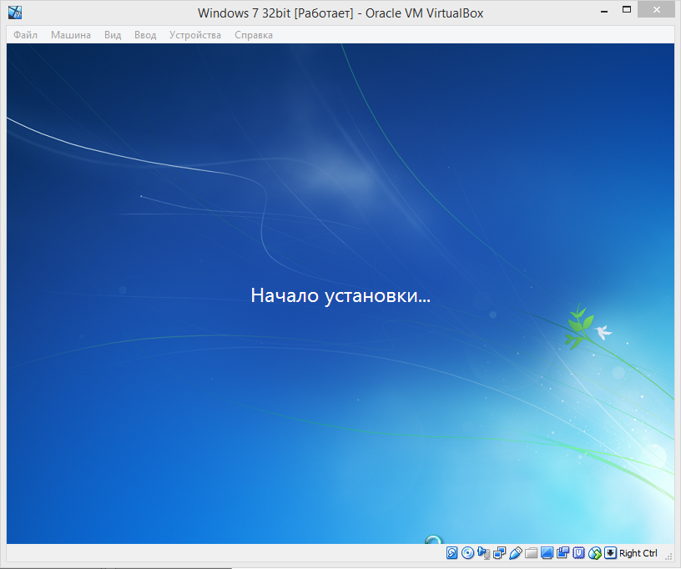

1. Установка Windows 7 32bit. Дождитесь завершения установки
   1. Установка Linux

Для установки на VM VirtualBox операционной системы Linux Ubuntu надо скачать образ ОС с расширением .iso, необходимой для вас версии Ubuntu. В пособии будет рассматриваться версия Linux Ubuntu 18.04 64bit.

Этапы установки:

* Открываем VM VirtualBox и нажимаем кнопку «Создать».
* В открывшемся окне выбрать все необходимые настройки и параметры системы.
* В настройках указать образ оптического диска для системы.
* Запустить виртуальную машину и дождаться полной установки системы.

Ниже приведены скриншоты этапов установки Ubuntu 18.04 64bit.

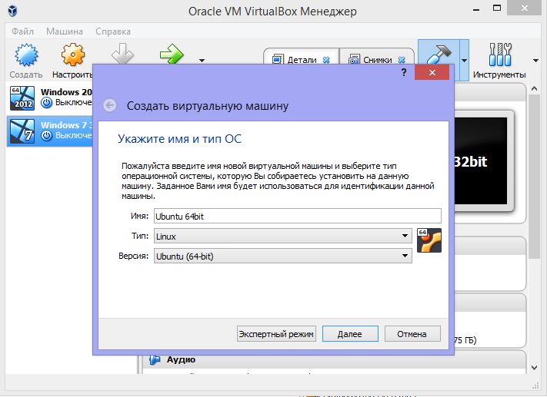

1. Установка Ubuntu 18.04 64bit. Указать тип ОС

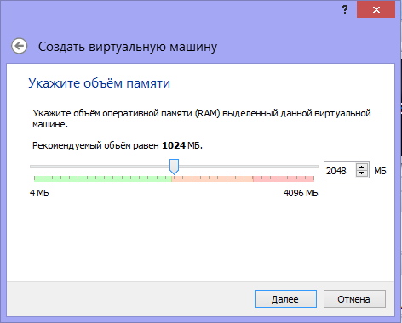

1. Установка Ubuntu 18.04 64bit. Задать объем выделяемой оперативной памяти

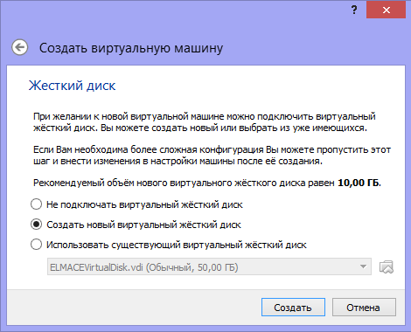

1. Установка Ubuntu 18.04 64bit. Создание жесткого диска

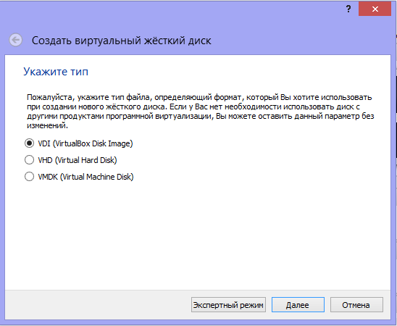

1. Установка Ubuntu 18.04 64bit. Выбор типа жесткого диска

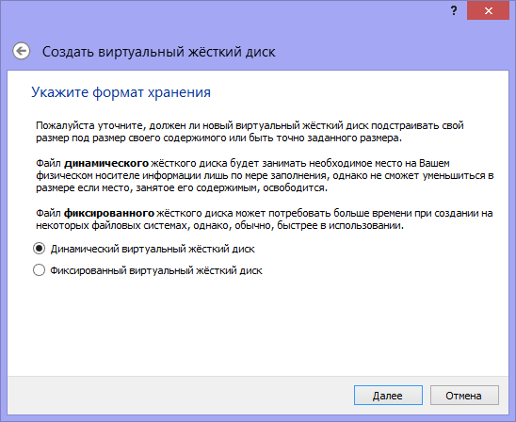

1. Установка Ubuntu 18.04 64bit. Выбор формата хранения данных

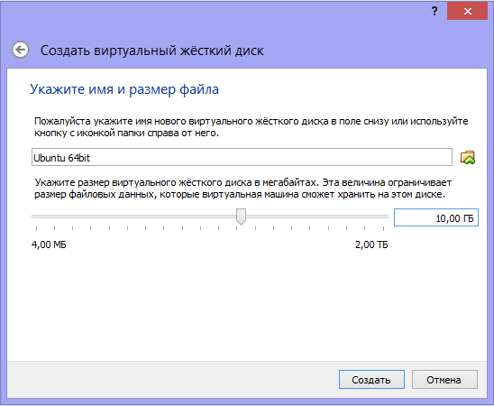

1. Установка Ubuntu 18.04 64bit. Указать размеры жесткого диска

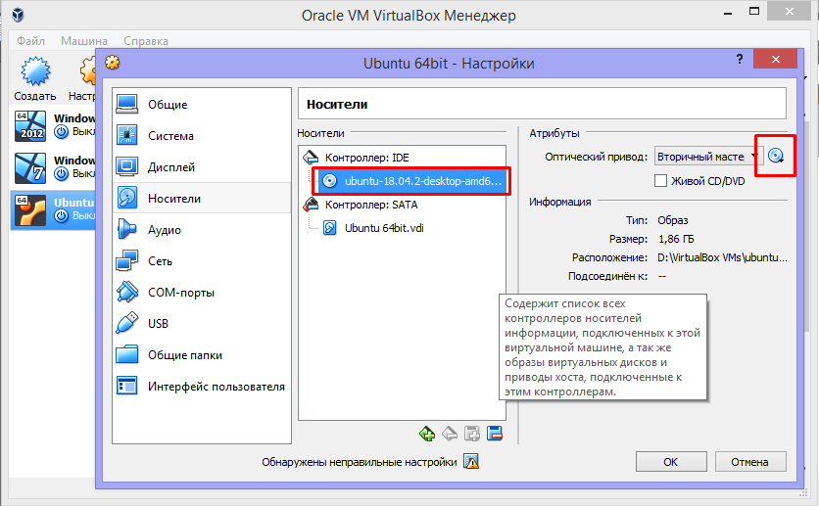

1. Установка Ubuntu 18.04 64bit. Указать путь к загрузочному диску

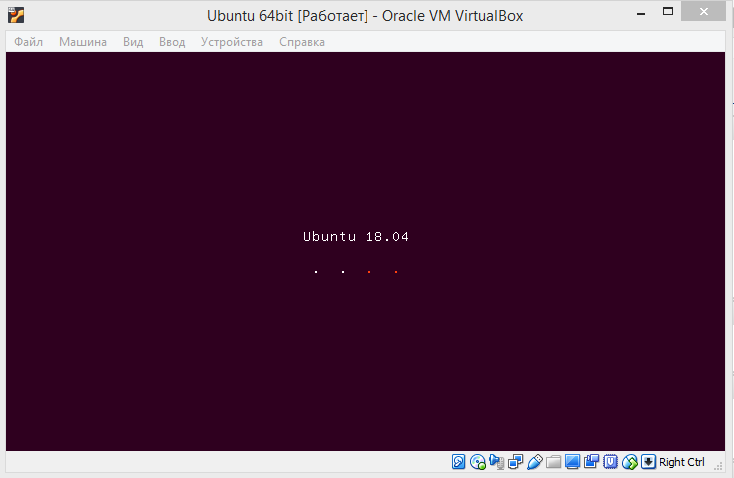

1. Установка Ubuntu 18.04 64bit. Запустить машину

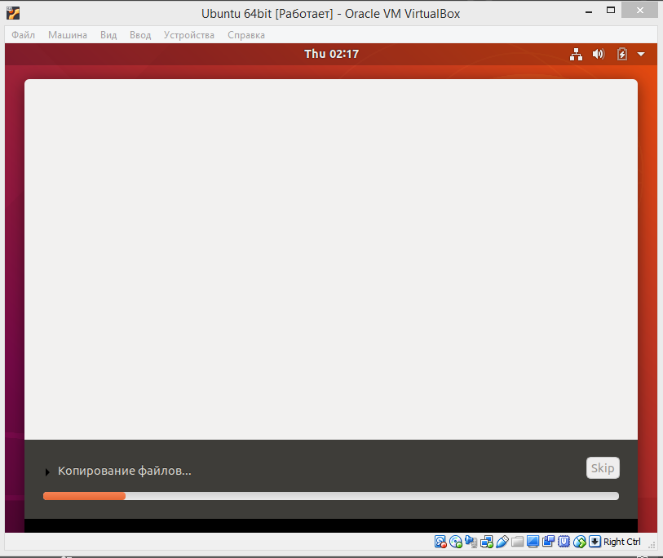

1. Установка Ubuntu 18.04 64bit. Дождаться процесса установки

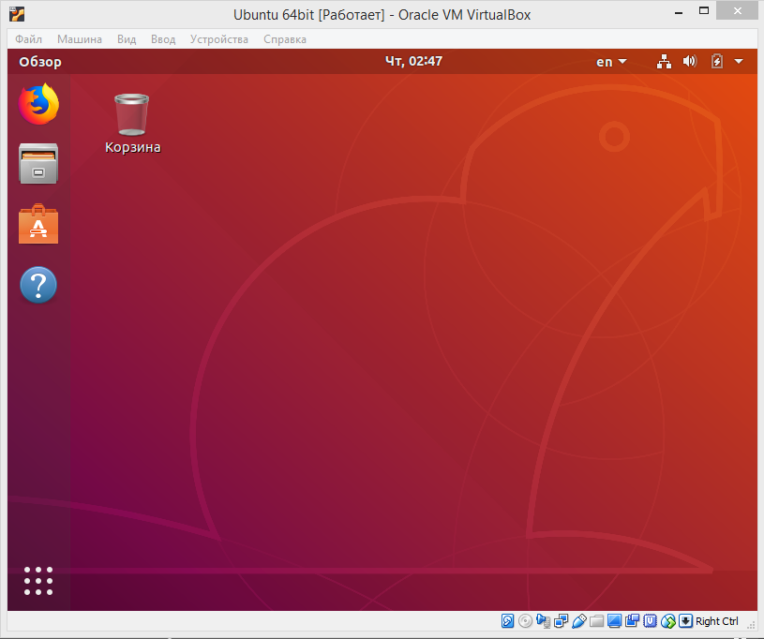

1. Установка Ubuntu 18.04 64bit. Установлено
2. Список источников
3. https://www.postgresql.org
4. https://www.postgresql.org/docs/
5. https://www.postgresql.org/download/
6. https://www.pgadmin.org/download/pgadmin-3-windows/
7. https://www.jetbrains.com/datagrip/download/#section=windows
8. https://www.virtualbox.org

1. Документация к PostgreSQL. Предисловие.
2. Информация с сайта <http://cyclowiki.org/wiki/DataGrip>
3. https://ru.wikipedia.org/wiki/VirtualBox